IZVJEŠĆE O DONACIJAMA PRIMLJENIMA TIJEKOM GODINE

Političke stranke, nezavisni zastupnici i nezavisni vijećnici, dužni su, prema odredbama članaka 4. i 5. Pravilnika o načinu vođenja evidencija, izdavanja potvrda te unosa izvješća o financiranju političkih aktivnosti, izborne promidžbe i referenduma u informacijski sustav za nadzor financiranja (Narodne novine 71/19), sastaviti Izvješće o donacijama za financiranje redovne političke aktivnosti (Obrazac IZ-D-RPA).

Izvješće o primljenim donacijama primljenima tijekom godine sa specificiranim podacima o fizičkim i pravnim osobama koje su dale donacije (osobno ime odnosno naziv i adresa te osobni identifikacijski broj), datumu uplate donacije odnosno davanja proizvoda ili pružanja usluga bez naplate, o uplaćenom iznosu donacije odnosno tržišnoj vrijednosti darovanog proizvoda ili usluge naznačenoj na potvrdi te o vrsti svake pojedine donacije.
Izvješće o donacijama za financiranje redovne političke aktivnosti (Obrazac IZ-D-RPA) sadrži sljedeće stupce: redni broj, ime i prezime/naziv donatora (za pravnu osobu potrebno je upisati naziv pravne osobe, a za fizičku osobi ime i prezime), OIB donatora (za pravnu osobu potrebno je upisati OIB pravne osobe, a za fizičku osobu osobni OIB), adresu donatora (za pravnu osobu potrebno je upisati adresu sjedišta pravne osobe, a za fizičku osobu adresu prebivališta), datum donacije (donacije će biti prikazane kronološkim redom prema datumu uplate), vrstu donacije (iznos donacije u novcu uplaćen na poseban račun za financiranje redovne političke aktivnosti; iznos tržišne vrijednosti darovanog proizvoda ili usluge) te ukupno. Zaglavlje evidencija, potvrda i izvješća sadrži: naziv političke stranke/ime i prezime nezavisnog zastupnika/nezavisnog vijećnika, adresu i OIB političke stranke/nezavisnog zastupnika/nezavisnog vijećnika te broj posebnog računa za financiranje redovne političke aktivnosti. Skreće se pozornost političkim strankama da u okviru Izvješća o donacijama za financiranje redovne političke aktivnosti trebaju biti iskazane sve primljene donacije, odnosno donacije za financiranje redovne djelatnosti i donacije za financiranje izborne promidžbe (za lokalne izbore, izbore zastupnika za Europski parlament i izbore za zastupnike u Hrvatskom saboru).

Navedeno izvješće, uz godišnji financijski izvještaj, kao njegov sastavni dio, političke stranke, nezavisni zastupnici i nezavisni vijećnici, sukladno članku 52. stavku 3. podstavku 2. Zakona o financiranju političkih aktivnosti, izborne promidžbe i referenduma, dužni su priložiti, unosom u informacijski sustav za nadzor financiranja.
Za vođenje, održavanje i upravljanje informacijskim sustavom za nadzor financiranja, nadležno je Državno izborno povjerenstvo (članak 86. istog Zakona), koje daje uputu o načinu unosa izvješća/obavijesti o donacijama i objavljuje je na svojoj mrežnoj stranici.

Polugodišnje izvješće o donacijama, osim navedenim Pravilnikom, propisano je i odredbama članka 21. Zakona o financiranju političkih aktivnosti, izborne promidžbe i referenduma. Političke stranke, nezavisni zastupnici i nezavisni vijećnici koji su u prvih šest mjeseci tekuće godine primili donacije dužni su, sukladno članku 21. stavku 1. Zakona o financiranju političkih aktivnosti, izborne promidžbe i referenduma, najkasnije do 15. srpnja tekuće godine dostaviti Državnom izbornom povjerenstvu, unosom u informacijski sustav za nadzor nanciranja, izvješće o donacijama koje su, za potporu svoga političkog djelovanja, primili u prvih šest mjeseci tekuće godine (polugodišnje izvješće). Političke stranke, nezavisni zastupnici i nezavisni vijećnici koji u prvih šest mjeseci tekuće godine nisu primili donacije dužni su u istom roku dostaviti Državnom izbornom povjerenstvu obavijest da u navedenom razdoblju nisu primili donacije.
Državno izborno povjerenstvo će na svojim mrežnim stranicama objaviti navedeno izvješće/obavijest prvog radnog dana nakon njihove dostave, a podaci o adresi donatora fizičke osobe se ne objavljuju. Objava traje do objave godišnjeg financijskog izvještaja za kalendarsku godinu na koju se odnosi polugodišnje izvješće o donacijama.

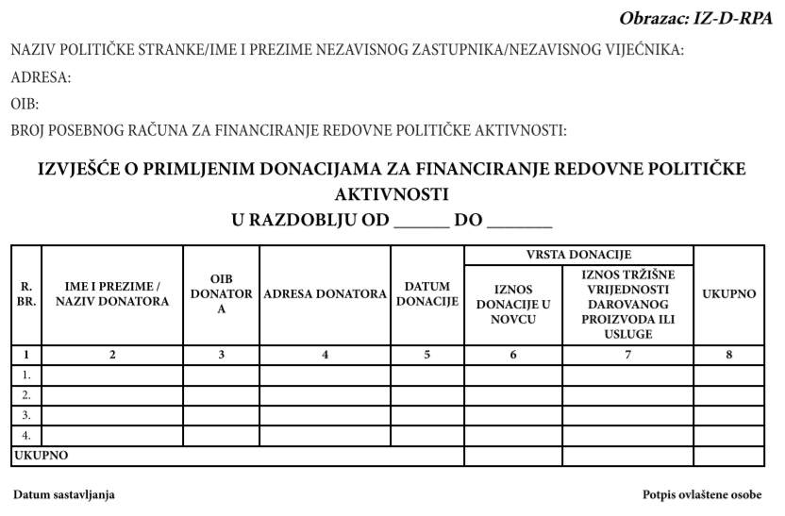

Prema odredbi članka 2. točke 1. i 2. Zakona o financiranju političkih aktivnosti, izborne promidžbe i referenduma, „nezavisni zastupnik“ znači zastupnik izabran s neovisne liste i zastupnik nacionalnih manjina izabran s liste koju su predložili birači ili udruge nacionalnih manjina, a „nezavisni vijećnik“ znači član predstavničkog tijela jedinice lokalne i područne (regionalne) samouprave izabran s liste grupe birača.
Pravilnik o načinu vođenja evidencija, izdavanja potvrda te unosa izvješća o financiranju političkih aktivnosti, izborne promidžbe i referenduma u informacijski sustav za nadzor financiranja, stupio je na snagu 1. kolovoza 2019. Stupanjem na snagu navedenog Pravilnika prestao je važiti Pravilnik o načinu vođenja evidencija i izdavanja potvrda o primitku dobrovoljnih priloga (donacija) i članarina, izvješćima o primljenim donacijama za financiranje izborne promidžbe i izvješćima o troškovima (rashodima) izborne promidžbe te financijskim izvještajima za financiranje izborne promidžbe (Narodne novine 50/11, 93/11 i 55/13).
Prema odredbi članka 2. točke 12. Zakona o financiranju političkih aktivnosti, izborne promidžbe i referenduma, informacijski sustav za nadzor financiranja znači računalni program putem kojega političke stranke, nezavisni zastupnici, nezavisni vijećnici te osobe ovlaštene za zastupanje neovisnih lista, nositelji lista grupe birača i kandidati te predstavnik organizacijskog odbora dostavljaju nadležnim tijelima financijske izvještaje i druga propisana izvješća i podatke te putem kojeg se propisana izvješća objavljuju na mrežnim stranicama Državnog izbornog povjerenstva.

